附件一：
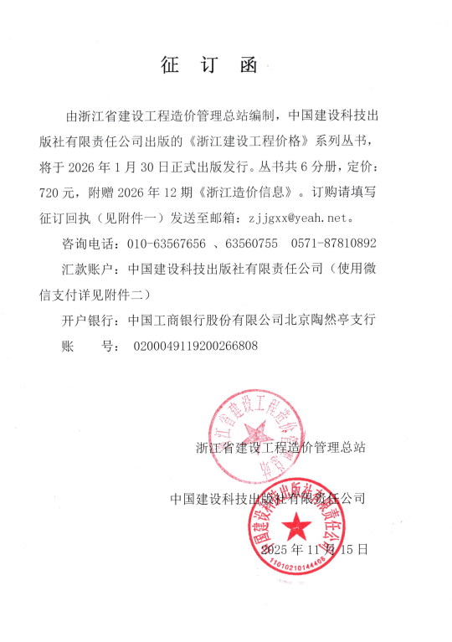
附件二：

征 订 回 执
单位名称
订购数量（套）
邮寄地址
联系人及电话
开票信息

